学号 X41714008 专业 计算机科学与技术 姓名 李逢时

实验日期 **19/3/18**  教师签字 成绩

实验报告

【实验名称】 第五章 异常类 字符串 文件读取

【实验目的】

1. 学习内部类和异常类
2. 学习字符串处理和文件读写

【实验原理】

1. Java程序设计基本原理
2. 面向对象程序设计基本原理

【实验内容】

实验一：按要求修改一个播放器程序

import java.applet.Applet;

import java.applet.AudioClip;

import java.io.File;

import java.net.MalformedURLException;

import java.net.URL;

import java.util.Scanner;

class audioplay{

AudioClip adc;// 声音音频剪辑对象

URL url; //wav文件路径

void SetPlayAudioPath(String path){//选择播放文件

try{

url = new URL("file:"+path);

adc = Applet.newAudioClip(url);

}

catch (MalformedURLException e1) {

e1.printStackTrace();

}

}

void play(){ //播放wav文件

adc.play();

System.out.println("播放中...");

}

void stop(){ //停止播放wav文件

adc.stop();

System.out.println("停止播放");

}

}

public class filemusic{

public static void main(String[] args) {

audioplay audioPlay=new audioplay();

String str=".\\"+"2.wav";

audioPlay.SetPlayAudioPath(str);

audioPlay.play();

}

}

要求如下：

1. **程序默认是读取固定文件2.wav，请修改为键盘输入文件名。**

函数为：Scanner reader = new Scanner(System.in);

str=reader.nextLine();

提示：str只是当前工程目录下的音乐文件名，不需要输入绝对路径。示例程序中String str=".\\"+"2.wav"; ".\\"的含义是当前工程路径。

1. **对输入的文件进行判断是否存在，如果存在继续下一步，如果不存在给出提示，并且重新输入文件名。**

提示：应使用do while语句，至少输入一次文件名，再循环判断是否存在；

判断文件是否存在的函数为 file.exists()，注意该方法无异常处理；

1. **输入文件名后，循环给出三个选项：**

1.play；2.stop；3.exit

输入对应的字符串后，执行播放，停止和退出程序的功能，如果输入的不是这三个指令，给出提示“无效的指令”。

注意：字符串比较不能使用“==”，应该使用equals方法。

1. SetPlayAudioPath(String path)方法添加异常处理，当参数path的后缀名不是.wav时，给出异常消息“不支持的文件格式”。

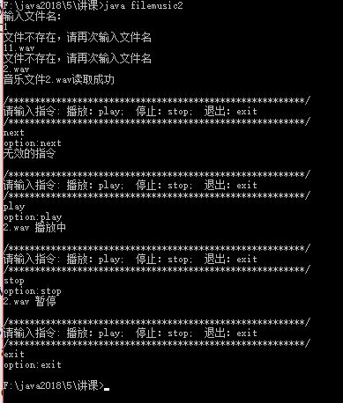

**修改结果**

**import java.applet.Applet;**

**import java.applet.AudioClip;**

**import java.io.File;**

**import java.net.MalformedURLException;**

**import java.net.URL;**

**import java.util.Scanner;**

**import java.lang.Exception;**

**class notWavException extends Exception**

**{**

**String message;**

**notWavException() { message = new String("Unsupported file format");}**

**public String getMessage() { return message;}**

**}**

**class audioplay**

**{**

**AudioClip adc;**

**URL url;**

**void SetPlayAudioPath(String path) throws notWavException**

**{**

**if(path.indexOf("wav") == -1)**

**{**

**throw new notWavException();**

**}**

**try {**

**url = new URL("file:" + path);**

**adc = Applet.newAudioClip(url);**

**}**

**catch(MalformedURLException e1) {**

**e1.printStackTrace();**

**}**

**}**

**void play()**

**{**

**adc.play();**

**System.out.println("Playing:...");**

**}**

**void stop()**

**{**

**adc.stop();**

**System.out.println("Stop playing");**

**}**

**}**

**public class cmdPlayer {**

**public static void main(String[] args) {**

**audioplay audioPlay = new audioplay();**

**Scanner path_reader = new Scanner(System.in);**

**//Prompt welcome message and notify users to input path**

**System.out.println("Welcome to use cmd Media player prototype for further development.");**

**System.out.println("To start media playing, please input a valid path first:");**

**File media_file;**

**while(true)**

**{**

**String str = path_reader.nextLine();**

**if(str.indexOf("\\") == -1)**

**{**

**str = ".\\" + str;**

**}**

**media_file = new File(str);**

**if (media_file.exists() == false)**

**{**

**System.out.println("The input file does not exist. Please input another path name or input Ctrl+C to quit.");**

**continue;**

**}**

**try {**

**audioPlay.SetPlayAudioPath(str);**

**}**

**catch (notWavException e)**

**{**

**System.out.println("Unsupported file format. Please select .wav files.");**

**continue;**

**}**

**break;**

**}**

**while(true)**

**{**

**System.out.println("---------------------------------------------------------------------------");**

**System.out.println("Please input one of these commands: play, stop, quit.");**

**System.out.println("---------------------------------------------------------------------------");**

**Scanner cmd_reader = new Scanner(System.in);**

**String cur_cmd = new String();**

**cur_cmd = cmd_reader.nextLine();**

**if(cur_cmd.equals("play"))**

**{**

**System.out.println("Attempt to start music player...");**

**audioPlay.play();**

**}**

**else if (cur_cmd.equals("stop"))**

**{**

**System.out.println("Attempt to stop music player...");**

**audioPlay.stop();**

**}**

**else if (cur_cmd.equals("quit"))**

**{**

**System.exit(0);**

**}**

**else**

**{**

**System.out.println("Invalid command. Try again.\n");**

**}**

**}**

**}**

**}**

**运行截图：**

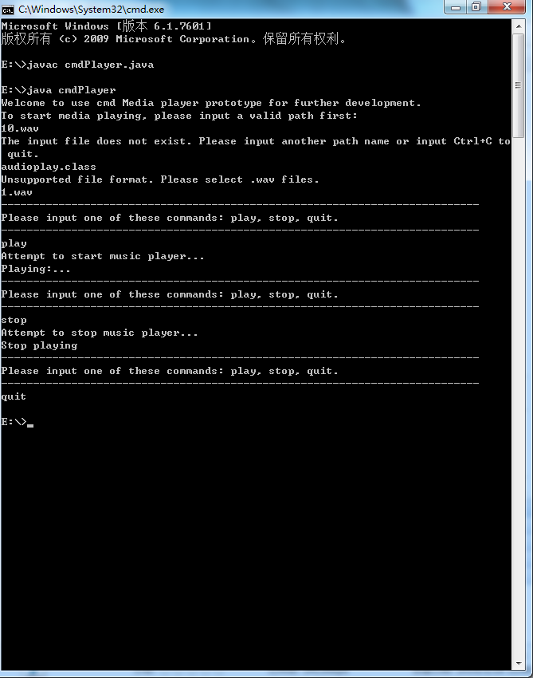

【小结或讨论】

通过本次试验，练习了面向对象编程的思维，完成了音乐播放器的命令行版本制作，为后续的图形界面开发奠定了原型基础。